Монтаж отопительных матов heat-pro
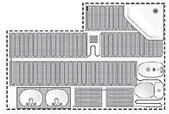
1. Сделайте чертеж вашего пола с расположением нагревательного мата на нем. Чертеж поможет Вам при монтаже, а так же вспомнить как был установлен мат, если вы захотите что-то изменить в вашей комнате в будущем. Очень важно правильно выбрать размер мата, подходящий для вашей комнаты, т.к. вы не сможете укоротить мат. Покрывайте нагревательным матом наибольшую, возможную площадь пола, избегая покрытия площадей, занятых: сливными желобами и трапами, трубами, ваннами, унитазами, постоянно стоящей мебелью. Также избегайте площадей, которые будут просверлены. Будьте осторожны, когда вынимаете и раскладываете мат, чтобы избежать повреждения. Всегда надевайте резиновую обувь, когда наступаете на мат.
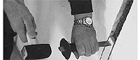
2. Если вы хотите сделать соединительный кабель скрытым, вам нужно проштробить канал в стене до того, как вы разложите мат. Если вы будете использовать датчик пола, вам нужно проштробить другой канал в полу. Датчик должен быть уложен между двух веток кабеля под матом. Не укладывайте нагревательные кабели ближе 18 мм друг к другу и никогда не пересекайте их. Минимальный радиус изгиба кабеля 18 мм.
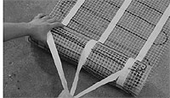
3. Полностью очистите пол от пыли и обработайте праймером. Всегда используйте праймер, совместимый с выравнивающей смесью. Гидроизоляция требуется во влажных помещениях. Снимите защитную бумагу с самоклеющейся ленты, во время раскатывания мата на полу.
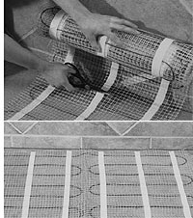
4. Разложите мат в соответствии с чертежом. Температура в комнате должна быть выше +5° С. Когда вы достигли стены, вы поворачиваете мат, осторожно разрезая сетку, не повреждая кабель. Весь нагревательный мат, включая место присоединения к «холодному» кабелю, должны быть покрыты выравнивающим составом или клеем.
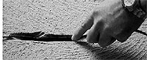
5. Прижмите мат к полу,чтобы разгладить неровности до покрытия выравнивающим составом.
6. До и после нанесения стяжки силами квалифицированного электрика требуется проверка следующего:
- Сопротивления провода;
- Сопротивления изоляции между проводниками и экранирующей оплёткой;
- Все электромонтажные работы, установку термостата, УЗО, предохранителей, подключение к электросети и заземление должны выполнятся в строгом соответствии с "Правилами технической эксплуатации электроустановок потребителей" и "Правилами техники безопасности при эксплуатации электроустановок потребителей".
- В цепях питания электроотопления пола должно применятся устройство защитного отключения с током утечки, макс. 30 мА.
7. Когда вы используете выравнивающую или клеевую смесь, убедитесь, что она подходит для тёплых полов и пластична. Если собираетесь укладывать плитку на пол, то клей для плитки может укладываться прямо на кабель. Просто убедитесь, что кабель полностью покрыт клеевым составом или стяжкой. Очень важно чтобы пол полностью высох до включения питания. Для полного высыхания стяжки требуется до 28 дней. Если используется другое покрытие вместо плитки (деревянный паркет, линолеум, ковролин), требуется стяжка толщиной мин. 3 мм, предпочтительно 10 мм.
8. Если укладка теплого пола выполнялась сторонними специалистами, попросите их предоставить Вам чертежи расположения деталей нагревательного мата и конструкции пола.

Нагревательные маты heat-pro 3mm
Нагревательные маты - простое у универсальное решение для тех, кто хочет быстро и без особых затрат улучшить качество жизни и увеличить ценность своей квартиры или дома.
Греющий кабель heat-pro 3 mm уже смонтирован на коврике из стеклосетки и полностью готов к укладке.
Нагревательные маты heat-pro 3mm выпускаются мощностью 140 W/m2. Нагревательные маты используются в местах, где необходимо получить небольшую высоту конструкции пола и быстрое время прогрева пола.

